Née le 09/05/1989
+32472224844
dujardin.caroline@gmail.com

Bruxelles-Paris Nationalité belge Permis B
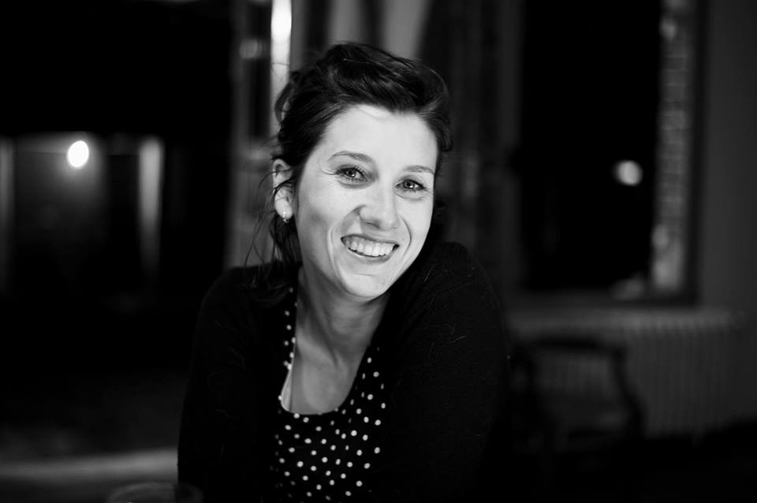
CAROLINE DUJARDIN

EXPERIENCES
Théâtre
2017 SLOW #3, création de Pitcho Womba Konga, KVS Bruxelles (assistante à la mise en scène)
MAPPING, création de Pitcho Womba Konga, KVS Bruxelles (comédienne et assistante à la mise en scène) WE CAN BE HEROES, performance de la Cie Groupenfonction, POC Alfotville Paris (comédienne)
2016 WECANBEHEROES, performance de la Cie Groupenfonction, POCAlfortville, Festival ET20 L’Ete Paris (comédienne) 2015 PRIDE, performance de la Cie Groupenfonction, La Ville en jeu(x) MONS 2015 (comédienne/danseuse)
HABIT, création danse/théâtre de Frédéric Lubansu et Angel Kaba, Espace MAGH Bruxelles (comédienne/danseuse) 2014 REDANCE, création de Maria Clara Villa Lobos, Zinnema Bruxelles (comédienne/danseuse)
HABIT, creation danse/théâtre d’Angel Kaba, Bozar Bruxelles (comédienne/danseuse) CONGOLISATION, happening de Pitcho Womba Konga, Bruxelles (comédienne)
2013 THE BLAST DANCE, performance de la Cie Kosmocompagny, Nuit Blanche Bruxelles (comédienne/danseuse) THE NY PROJECT, création théâtre-danse, Cie Contre-Tendance, New-York et Bruxelles (comédienne/danseuse) JE SUIS LE MONDE, création collective de Laetitia Evens, Cocq’Arts Festival Bruxelles (comédienne)
2012 FORTERESSE EUROPE de T. Lanoye, mise en lecture par Philippe Sireuil Mons (comédienne)
SOLEDAD BROTHER de G. Jackson, creation e Frédéric Dussenne, Centre Wallonie-Bruxelles à Paris (comédienne)

Cinéma
En cours J’AI 10 ANS, CM en écriture (scénariste et comédienne)
JE VOUS SALUE PARIS, LM en développement de Chloé Pangrazzi (comédienne)
GOODBYE MICHELLE, LM en écriture avec Chloé Pangrazzi et Pascal Crescente (co-scénariste) 2018 JE SUIS LA DERNIÈRE PART, CM (co-réalisatrice, co-scénariste, comédienne)
ANDIAMO, CM de Chloé Pangrazzi (comédienne)
2011 DE ROUILLE ET D’OS, LM de Jacques Audiard (doublure lumière)

Télévision
En cours CLUB série 10x26min en dévelop. avec Chloé Pangrazzi (prod. Entre Chien et loup) (co-créatrice et co-scénariste)
2017 UNITE 42 série 10x52min – Réal. Hendrik Moonen (RTBF/France2) (comédienne – rôle de Florence Bogaerts)

Web
2018 ALLO MAMAN BOBO shortcom, en collaboration avec Pitcho Womba Kongo (créatrice et comédienne) 2015 HOUSEWARMING de Chloé Pangrazzi (comédienne – rôle de Lila)
Prix de la meilleure web fiction au Festival de la Fiction TV de La Rochelle 2015
Sélectionnée dans la catégorie meilleure web fiction au festival des Créations Télévisuelles de Luchon 2016
Clip
2018 LENDEMAIN DE VEILLE de Samir Barris, réal. Edith Depaule (2ème assistante et comédienne) FORMATIONS
2012-2013 MASTER & AGREGATION en interprétation dramatique au Conservatoire de Mons (ARTS2)
2009-2013 Stages en théâtre-danse, hip-hop, danse africaine, écriture, chant à New York et Bruxelles

AUTRES

Yoga, photographie, natation, théâtre-danse, notions en danse hip-hop, voix off, radio, théâtre en entreprise, différents postes sur des tournages (pubs et fictions)

